Unit 1 “At the zoo”

Name_________________________________________Grade__________
*Esta actividad debe ser guiada por el padre o apoderando del estudiante.

I.- Read and paint . (leer y pintar)
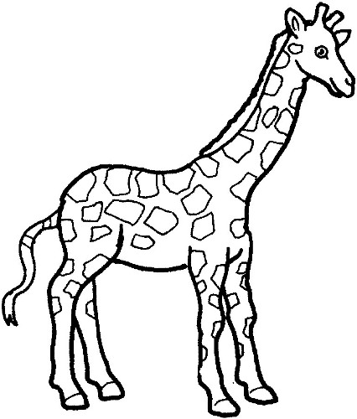

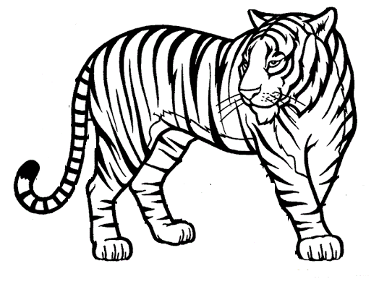

IT´S COLOR ORANGE
IT´S COLOR YELLOW AND BROWN.

II.- Read and match (leer y unir)

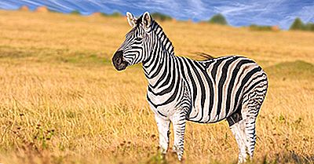
ELEPHANT

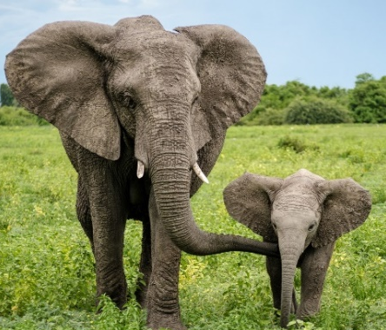
ZEBRA
MONKEY

